
Velouté d'endives bretonnes au Cook Expert ou non
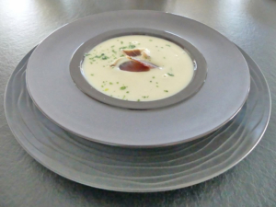 Pour 6 Croquants-Gourmands
- 1 kg d'endives
- 500 g de pommes de terre
- 250 ml de lait (ou lait de coco)
- 750 ml d'eau
- 2 tablettes de bouillon de volaille
- 50 g de mascarpone
- huile d'olive
- sel & poivre du moulin
Cook Expert
Nettoyer les endives, les couper en deux et retirer le centre dur et amer.
Mettre 2 cuillerées à soupe d'huile dans la cuve du Cook Expert avec les endives coupées en tronçons.
Lancer le programme Expert/5 min/140°C.
Peler et couper les pommes de terre en tronçons, les jouter dans la cuve avec le lait (j'ai essayé le lait de coco mais je n'ai pas vu l'intérêt), les tablettes de bouillon et l'eau bouillante.
Lancer le programme Soupe veloutée 30:00/auto/110 °C.
Ajouter le mascarpone, vérifier l'assaisonnement en sel et poivrer.
Relancer le programme pendant 1 minute.
Faire tomber les endives coupées en tronçons dans 2 cuillerées d'huile.
Ajouter les pommes de terre, le lait, les tablettes de bouillon et l'eau.
Porter à ébullition et laisser cuire à couvert pendant 30 minutes.
Ajouter le mascarpone, vérifier l'assaisonnement. Mixer.
Répartir dans les assiettes et ajouter suivant l'envie des lamelles de coppa et du persil haché.

